

新人サポーター ご紹介
よろしくお願いします



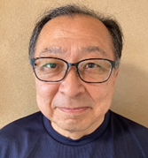
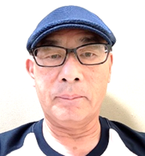

生活支援
酒井文子


ドライバー
久米功樹
生活支援
吉田春代
生活支援
豊田淳郎
ドライバー
石井豪
ドライバー
岩田克則

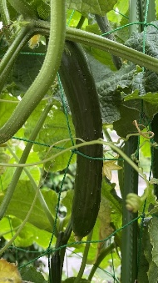
アイアイの菜園 in サマー

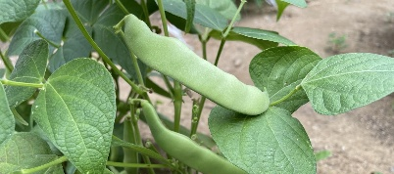
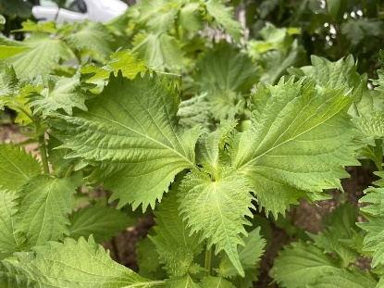
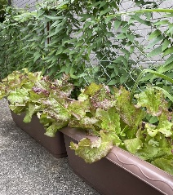
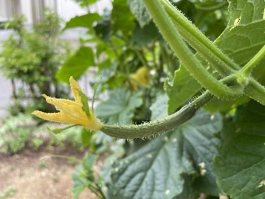
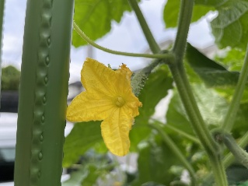
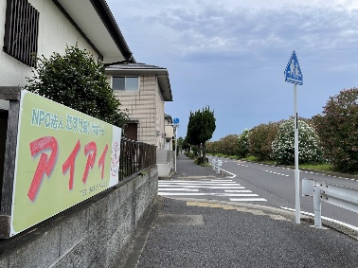
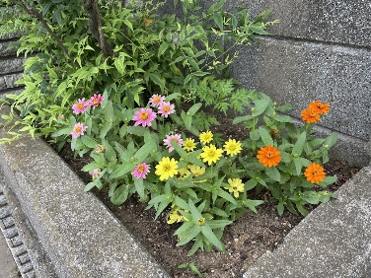
サポーターの井上さん、山口さん二人でこんなに沢山の
夏野菜を育ててくれています スゴ腕農家さんみたい
上段左から キュウリの花、ナスの花、キュウリの赤ちゃん、キュウリ、玄関のジニア 下段左から シシトウ、シソ、菜園全景、サニーレタス、玄関前、下インゲン
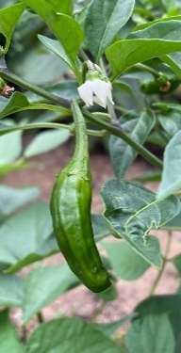
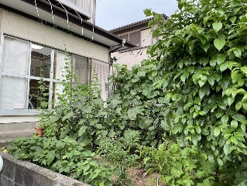
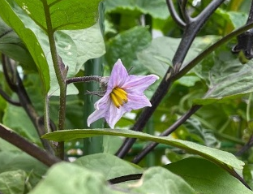

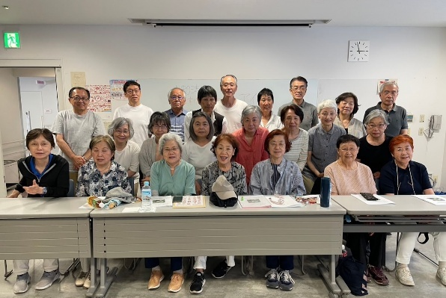
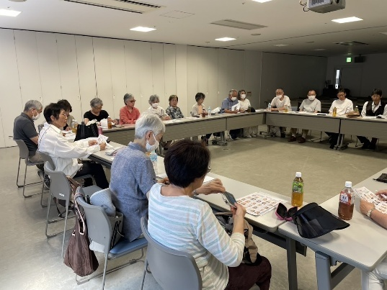
アイアイの総会 開催されました


去る6月21日、美浜区保健福祉センターにてアイアイの2025年度の定期総会が開催されました。
理事9名、サポート会員15名が出席し、2024年度の実績報告と2025年度の活動について話し合いました。
今回、新しく会員になったサポート会員は初参加でしたので、終了後はドライバー、サポーター合同の会議を行い、実際の現場のことについて意見交換をしました。

総会中↓

総会終了後の
全員集合↑



